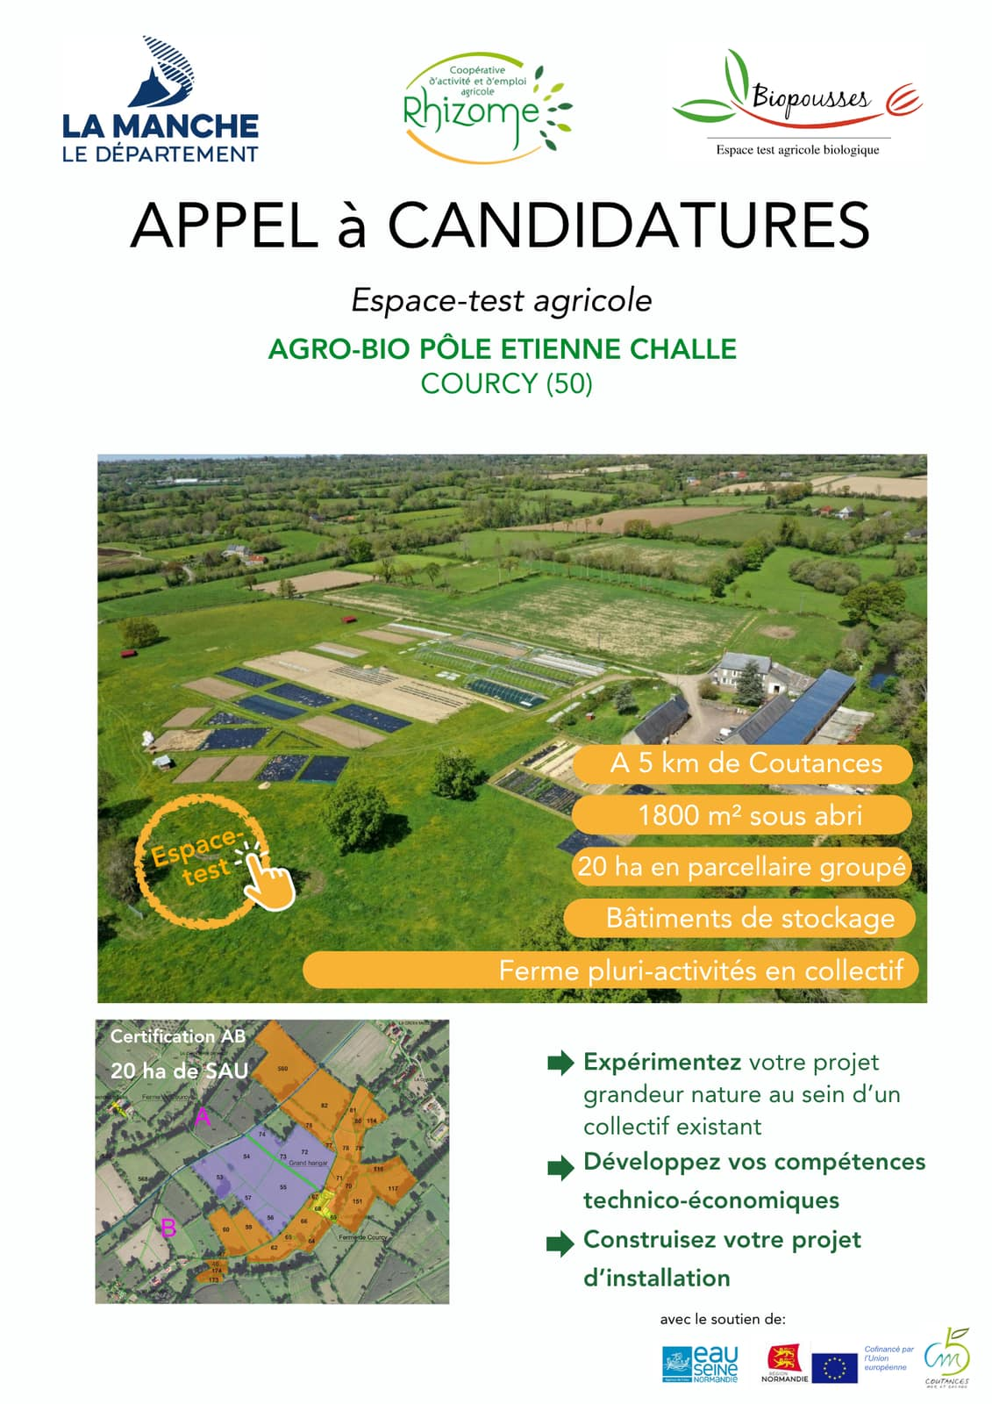
1/ Contexte

En 2019, le département de la Manche a accepté la donation d’un ensemble agricole, bâtiments et parcelles sur la commune de Courcy, pour en faire un site à vocation pédagogique et agroécologique. L’objectif : montrer qu’un collectif de producteurs peut faire vivre une petite ferme grâce à une agriculture diversifiée, viable et durable, en offrant une alternative à l’agrandissement des exploitations et aux difficultés d’accès au foncier.

L’espace test agricole de Courcy s’inscrit dans un territoire engagé dans la transition où de nombreux projets innovants se sont développés : transformation de la boulangerie en fournil, épicerie bar solidaire le Courcy’rcuit.

Ce projet est animé par :
- L’association Biopousses, en charge de la coordination de l’espace test, de l’accompagnement technique des entrepreneurs.es et du collectif.
- Rhizome, coopérative d’activité et d’emploi régionale chargée de l’accompagnement entrepreneurial et du collectif.

Depuis 2022, 6 entrepreneur.e.s en test ont pu tester leur activité de maraîchage, boulange paysanne, poules pondeuses, plantes aromatiques et médicinales, élevage de poules pondeuses et une activité mutualisée de traiteur paysan.
La première promotion de porteurs de projet quitte la ferme à la fin de l’année 2026. Nous recherchons donc de nouveaux candidats pour intégrer l’espace-test et former un nouveau collectif.
Si vous souhaitez tester votre activité en conditions réelles et rejoindre une dynamique collective, c’est le moment !

2/ Fonctionnement de l’espace test
- Localisation
Les parcelles et les biens immobiliers mis à disposition par le département de la Manche sont situés à « l’hôtel Belais » sur la commune de Courcy.
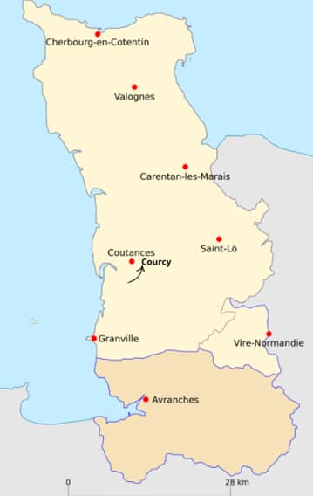
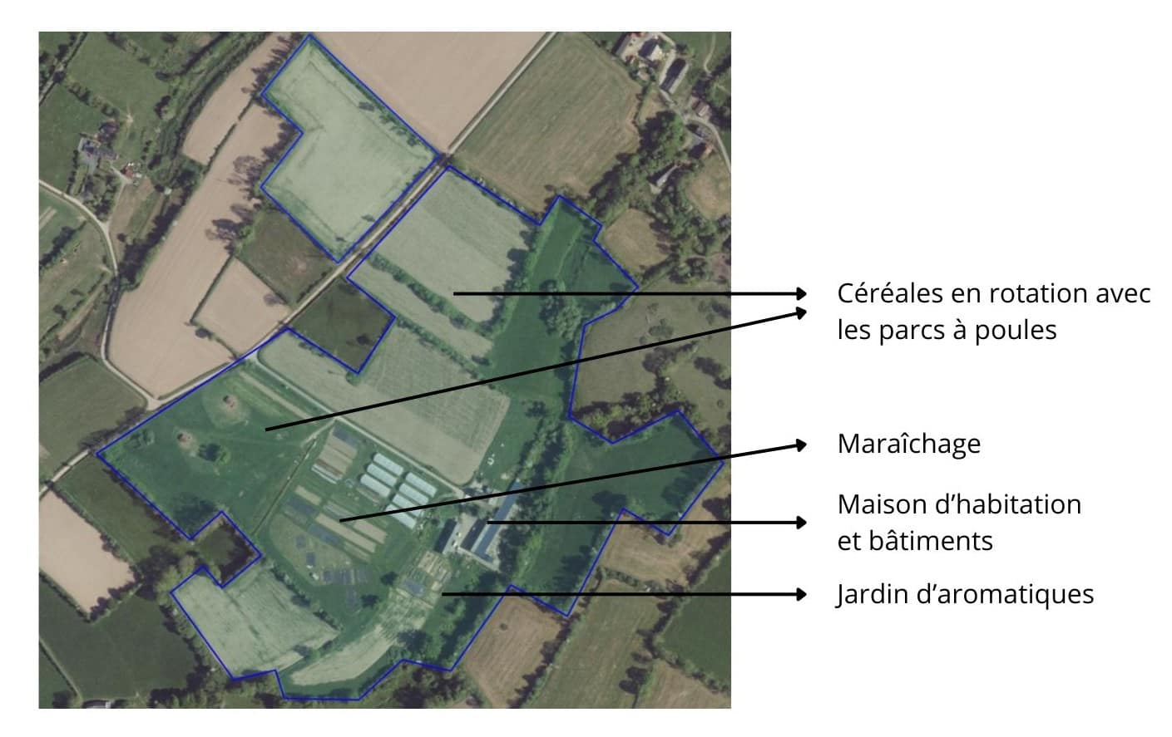

- Foncier et installations
20 ha groupés autour de la ferme et 2,5 ha à 2 km de la ferme dont :
- 9 ha de surface labourable
- 2.5 ha de surface dédié au maraîchage avec 1800m² sous abri et un système d’irrigation sous serre et plein champ avec forage
- Un jardin de plantes aromatiques d’une surface de 5000m²
- Une pépinière de 300 m²
- Deux poulaillers mobiles avec clôtures.
- Des espaces de stockage
- Matériels à disposition (liste complète sur demande)
- Tracteur et camion de livraison
- Outils de maraîchage tractés et manuels
- Boulangerie équipée
- Silo de stockage de céréales
- Séchoir de plantes aromatiques de 50 m² de surface de séchage
- Cuisine professionnelle équipée
- Arrivée d’une meunerie sur le site prochainement
L’utilisation des moyens de production est soumise à une contribution financière dans le cadre d’une caisse de mutualisation destinée à financer l’entretien et le renouvellement du matériel (à partir de 1500€/an)
Les consommables sont à la charge de la personne en test.
- Productions possibles
- Toutes les productions déjà mises en place : maraîchage, boulange paysanne, poules pondeuses, plantes aromatiques et médicinales et activité de transformation
- Possibilité de diversifier les productions selon votre projet : production de fleurs, de petits fruits, etc.
→ Le caractère collectif du projet implique des mises en production complémentaires : partage cohérent des surfaces, rotations harmonisées, et si possible, mutualisation du travail ; Ainsi, la répartition des moyens de production sera étudiée en même temps que la sélection des candidats.
/! \ Toutes les productions devront obligatoirement respecter le cahier des charges de l’agriculture biologique.
- Accompagnement
Pour mener à bien votre test et tisser un réseau local sur ce territoire, vous serez suivi par 2 structures spécialisées dans l’accompagnement de porteurs de projet et le CFPPA de Coutances.
L’Association Biopousses, forte de son expérience dans la coordination d’espace-test, vous accompagnera dans l’acquisition des compétences techniques agricoles (en lien avec les formateurs du CFPPA du Campus Métiers Nature de Coutances) ainsi que dans le suivi et la gestion du collectif.
Rhizome, coopérative d’activité et d’emploi agricole, vous offrira un portage juridique, social, fiscal et comptable. A ce titre, vous bénéficierez d’un accompagnement à la gestion d’entreprise agricole.

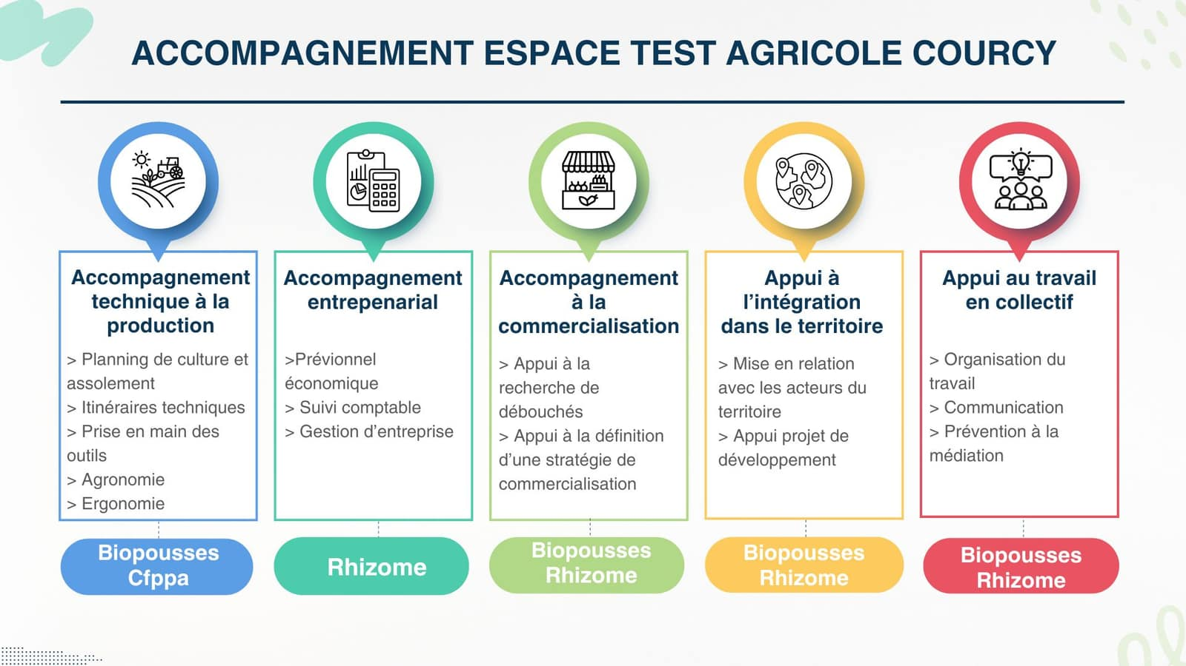

- Votre statut pendant la phase de test

- Test d’activité en contrat d’appui au projet d’entreprise (CAPE) d’un an renouvelable deux fois puis en contrat CESA (Contrat entrepreneur salarié agricole) lorsque la trésorerie de l’activité le permet.
- Hébergement juridique, social, fiscal et comptable par la couveuse d’activité et d’entreprise Rhizome
- Conservation de votre statut actuel pendant la durée du test d’activité permettant de bénéficier, le cas échéant, de vos allocations de retour à l’emploi.
- Lorsque les allocations de retour à l’emploi sont épuisées, une demande de rémunération est possible à la Région pour un an dans le cadre du dispositif stage créateur d’entreprise.

- Hébergement
Pour les porteurs qui le souhaitent, il est possible d’être hébergé sur le site dans une maison sous forme de colocation ou dans un studio (loyer modéré) pendant la durée du test.

3/ Modalités de sélection des candidats
- Profil
Les candidats devront justifier d’une expérience et/ou d’une formation dans le domaine agricole ainsi que d’une appétence pour la coopération et le collectif.
Seront étudiés : tout projet individuel souhaitant s’insérer dans un collectif et tout projet d’un collectif déjà constitué.

- Calendrier
📢 15 mars – 31 mai : Ouverture de l’appel à candidatures (AAC)
📝 Juin : Entretien et sélection des candidats
🤝 Juillet – octobre : Accompagnement des candidats dans la construction de leur projet économique.
👉 Octobre-décembre : Période d’immersion aux côtés des porteurs de projet sortants : tuilage technique sur les différents ateliers, programme de formation Biopousses et Rhizome suivant le profil des candidats et accompagnement à la construction du collectif.
📅 Démarrage souhaité : janvier 2026

- Information et contacts

→ Vous souhaitez en savoir plus sur le dispositif de test ?
👉 Participez aux visions d'information collective de Rhizome les 03 avril et 4 mai à 14h
Inscription sur le site de Rhizome : https://www.cae-rhizome.com/

→ Vous souhaitez en savoir plus sur l’espace test de Courcy ?
👉 Participez à une visio d’information collective le 06 mai à 17h
Inscription sur le site de Biopousses : https://www.biopousses.fr/

→ Vous souhaitez visiter la ferme ?
👉 Rendez-vous le mardi 05 mai à 14h.
Inscription sur le site de Biopousses : https://www.biopousses.fr/
→ Vous souhaitez candidater ?
👉 Téléchargez le dossier de candidature sur le site de Biopousses et renvoyez-le accompagné de votre CV avant le 31 mai à l’adresse suivante : nolwenn.le-calve@biopousses.fr

- Contacts :
Nolwenn Le Calvé, Biopousses  02-14-15-83-11  nolwenn.le-calve@biopousses.fr | Christelle Gaschy, Rhizome  06-66-49-35-20  christelle.gaschy@cae-rhizome.com

